 | 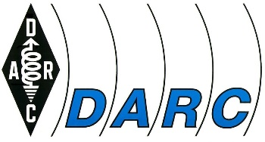
DARC e. V.  Funktionsträgerseminar 2.0 im März 2024  Lindenallee 4  34225 Baunatal | pper E-Mail: darc@darc.de  per Fax: 0561 94988-50

Funktionsträgerseminar 2.0

Bitte diese Anmeldung ausgefüllt an Ihre/n Distriktsvorsitzende/n weiterleiten!

Hiermit melde ich mich zu dem geplanten Funktionsträgerseminar 2.0 von Freitag, den 01.03., ab 10:00 Uhr, bis Sonntag, den 03.03.2024, ca. 16:00 Uhr, in Baunatal verbindlich an und benötige dazu folgende Zimmerreservierung:

Einzelzimmer | vom |  | bis

Die Zimmer sind im Hotel Stadt Baunatal, Wilhelmshöher Str. 5 in 34225 Baunatal reserviert. Einen Anreisehinweis finden Sie unter: www.hotel-stadt-baunatal.de.

Absender:
Vorname, Name, Rufzeichen

Ortsverband (DOK), Amt

E-Mail-Adresse, Telefon

Bestätigung durch Distriktsvorsitzende/n: .................................................................

Datum: ...........................Unterschrift des DV: ...............................................................

